Ce fichier contient les différentes captures de notre application.

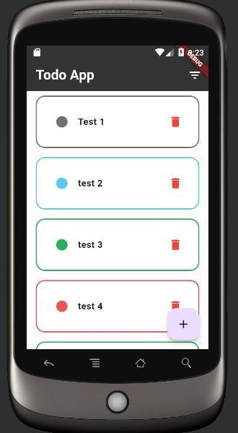

Figure 1 :La page principale avec une liste des différentes tâches.

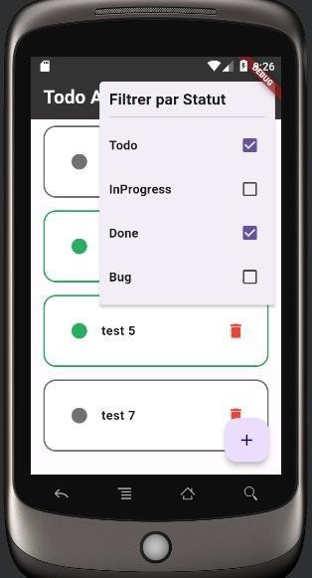

Figure 2 : Filtrage par statut .

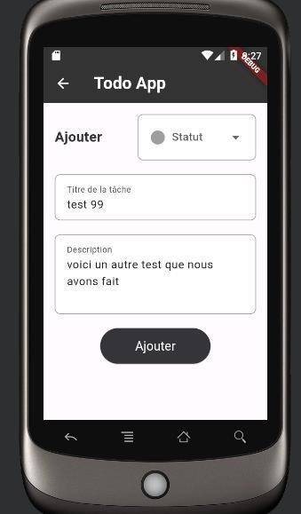

Figure 3 : La page pour ajouter un statut .

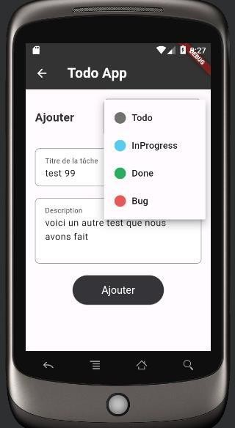

Figure 4 : Ajout avec statut.

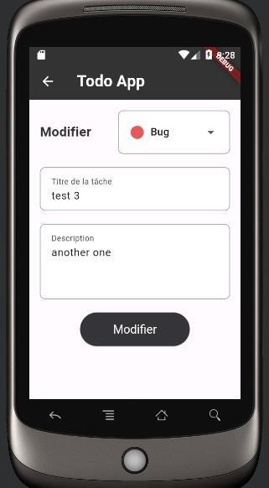

Figure 5 : La page pour modifier.

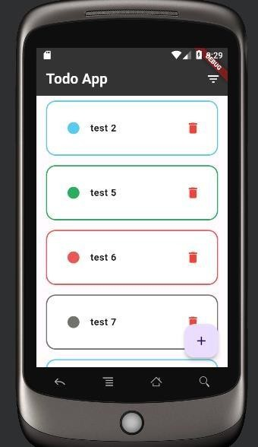

Figure 6 : Suppression des taches 1, 3 et 4.